Юные художники научатся рисовать корабли
11.07.2016

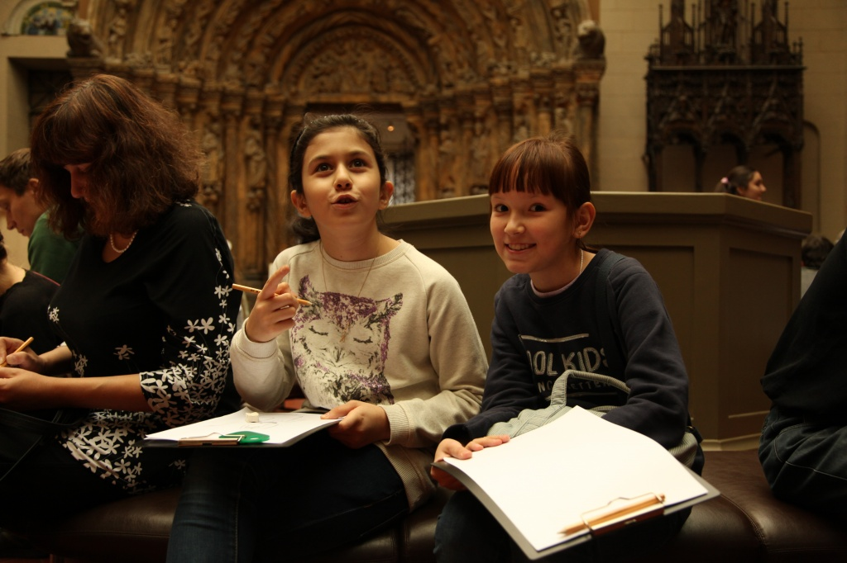
Юные художники научатся рисовать корабли. Фото архивное
Мастер-класс «Корабли России» пройдет во дворце культуры «Московский» 25 июля. Об этом сообщили сотрудники культурного центра в одноименном поселении.
Юные художники в ходе занятия по изобразительному искусству узнают, какие бывают корабли и освоят технику их изображения. Любители рисования узнают об основных приемах живописи и смогут создать собственные работы.
- Проведет мастер-класс для детей педагог по изобразительному искусству Юлия Жарких, руководитель кружка «Семицветик».
Принять участие в мастер-классе смогут все любители рисования старше десяти лет. Начнется занятие по изобразительному искусству в 15:00, 25 июля.
Напомним, что неделей ранее, 18 июля, во Дворце культуры пройдет еще один мастер-класс на морскую тематику- ребята будут изображать обитателей подводного мира.

Адрес страницы: http://tinao.mos.ru/gazeta_novye_okruga/detail/3321541.html
Префектура Троицкого и Новомосковского административных округов города Москвы

